МБДОУ №25 «Детский сад комбинированного вида
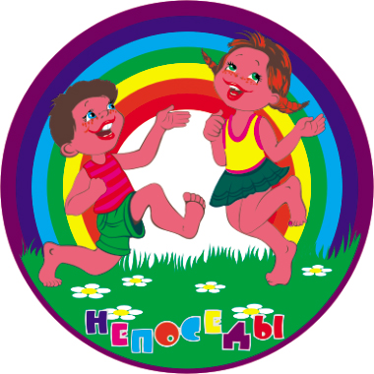
«Серебряное копытце»

Воспитатель: Каневец И.А.

Г. Норильск, 2012

Проект «Страна наша Россия»

Целью проекта: Формировать у детей познавательный интерес к многообразию традиций и верований России. Воспитывать патриотические качества и чувства гордости за свою страну.

Задачи:
- Дать представления о множестве народностей населяющих нашу страну.

- Познакомить детей с народными промыслами, техниками их изготовления, материалами, мастерами.

- Показать на примере традиционное русское чаепитие.

- Расширять представления детей о политическом устройстве Российской Федерации.

- Закрепить знания детей о русских писателях и художниках.

Участники проекта:
- Дети старшей группы «А»;
- Родители воспитанников;
- Педагогический коллектив;
- Музей освоения НПР;
- Картинная галерея города Норильска;

Актуальность проекта: Поверхностные и не систематизированные знания детей о стране Россия.

Результаты проекта:

- Выставка фотографий с экскурсий в парк.
- Выставка поделок из бересты изготовленных совместно с родителями воспитанников.
- Составленная система работы по теме «Страна наша Россия».
- Совместное чаепитие с родителями и воспитанниками.
- Конкурс чтецов на тему «стихи о России».
- Выставка рисунков детей «Флаг», «Березка», «Кремль».

Содержание проекта:

ИЮНЬ:
- Организация уголка в группе «наша Россия»
- Заучивание стихотворений, подготовка к конкурсу чтецов.
- Слушание гимна России.
- Экскурсия в парк к «Белоствольной красавице».
- ИЗД: «Кто такой президент?», «Что цвета на флаге означают?», «Березка русская красавица».

ИЮЛЬ:
- Оформление выставки работ из рисунков детей.
- Пение без сопровождения р.н.м. «Во поле березка стояла».
- Оформление фотовыставки с экскурсии.
- ИЗД: «Крестьяне на Руси», «Что можно делать из бересты?», «Жизнь и быт крестьян», «Матрешка», «Ох и самовар», «Тройка вороных».
- Конкурс чтецов «Стихи о России»

АВГУСТ:
- Русские народные игры с детьми: «Гори, гори Ясно», «Колодец», «Ручеек», «Хороводы» и т.д.
- Лепка из пластилина «Матрешка», «Березка».
- Оформление выставки работ из бересты изготовленных совместно с родителями.
- ИЗД: «Растительный мир России», «Россия – мать народов многих», «От Владивостока до Калининграда».
- Разучивание танца «Росея» группы «Любе».
- Совместно с родителями и воспитанниками чаепитие «Страна наша Россия».

